Guia do usuário: mSupply Mobile

Requisições de clientes
Para locais clientes solicitarem estoque do seu local deve ser criada uma Requisição para fornecedor (Supplier Requisition) no sistema DELES. E esta requisição irá aparecer no SEU sistema como uma Requisição de cliente (Customer Requisition).

Clique em Requisições de clientes
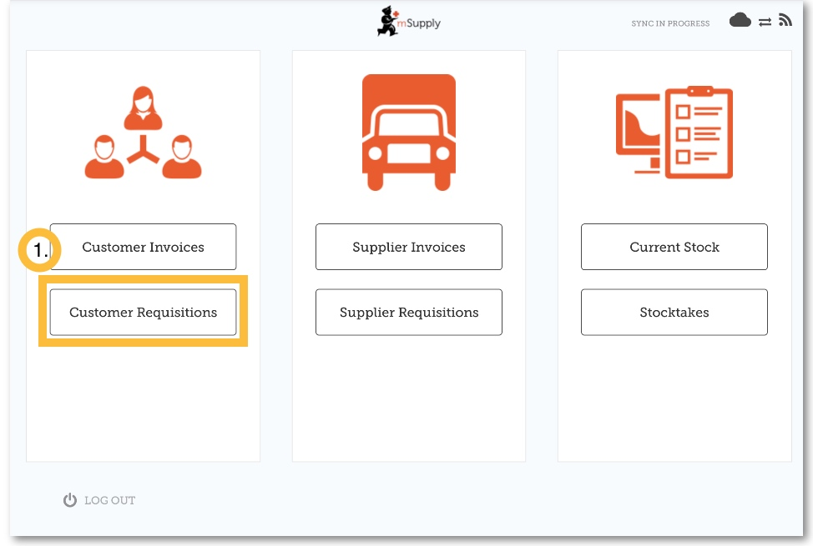

Clique em uma Requisição de cliente para abri-la
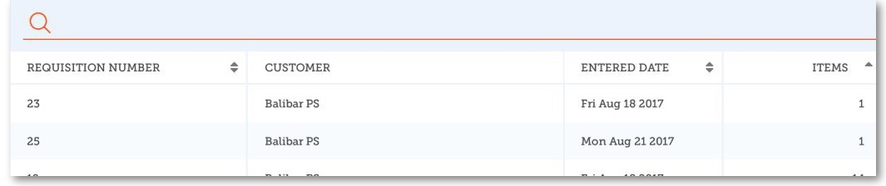

Verifique os detalhes
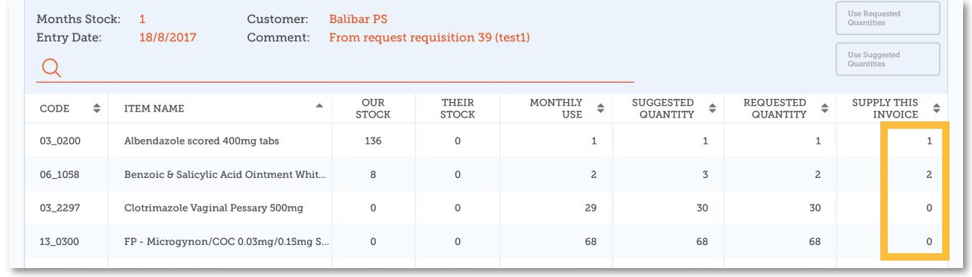
Case necessário, altere as quantidades dos itens que serão enviados (Supply this Invoice).

Quando você estiver satisfeito com os detalhes...
Clique no botão Finalizar (Finalise) no canto superior direito.

mSupply irá gerar uma Fatura de cliente (Customer Invoice) no seu sistema, e que será enviada ao sistema do cliente como uma Fatura de fornecedor (Supplier Invoice).
Anterior: Faturas para clientes | | Próximo: Requisições para fornecedores (Pedido padrão)

